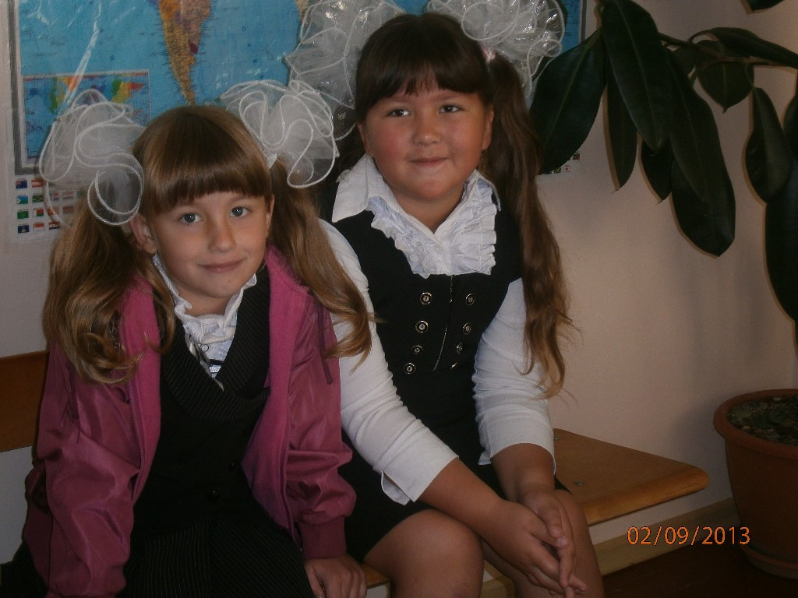

На полянке

Жили -были две подружки. Природа наделила их волшебными силами. Они старались помочь природе в беде. Однажды в поисках ягод они набрели на одну удивительную поляну. Полянка маленькая, окружена черемуховыми кустами и калиной. Но самое примечательное – здесь прижились две березки. Они такие юные, стройные. Застенчиво стояли на самом краю полянки. Березки любят свет, поэтому-то им хорошо здесь. Целый день солнце льет сюда свой свет. Солнечные блики везде: на траве, на листьях деревьев, даже на одиноком пеньке. Под воздействием солнца зелень на поляне изумрудная, в тени же зеленый цвет имеет матовый оттенок. Солнышку радуются все жители этой поляны! Птицы поют на разные голоса, пчелы-труженицы перелетают с цветка на цветок, стрекозы шелестят целлофановыми крыльями. А земляники здесь видимо невидимо. Быстро девочки набрали ягод, кувшинчики то у них были маленькие и отправились домой, решив, что завтра вернутся снова.

На следующий день, встав пораньше девочки вприпрыжку побежали на свою полянку. Но ещё издали услышали громкие голоса и хруст веток. Полянку было не узнать. Вся она была вытоптана, валялись пакеты, бутылки, консервные банки. Это мальчиши-плохиши испортили земляничную полянку и поломали черёмуху. Рассердились девочки, решили наказать плохишей.

-Будете стоять пеньками деревьев, пока не осознаете своей вины, тогда снова станете мальчиками!

Приходили люди, собирали землянику, рвали калину и черёмуху, а когда уставали, садились отдохнуть на стоявшие рядом пни. Благодарили матушку-природу, за то, что щедро одарила ягодой. Поняли мальчики, что природу нужно беречь, относиться к ней, с любовью и природа ответит тем же на многие века!